**Universidad Cenfotec**



**Proyecto de Fundamentos de Bases de Datos**

**Profesor:**

**Roiner Víquez Núñez**

**Estudiantes:**

**Brandon Rutch Murillo**

**Segundo Cuatrimestre 2019**

**Modelo entidad-relación**

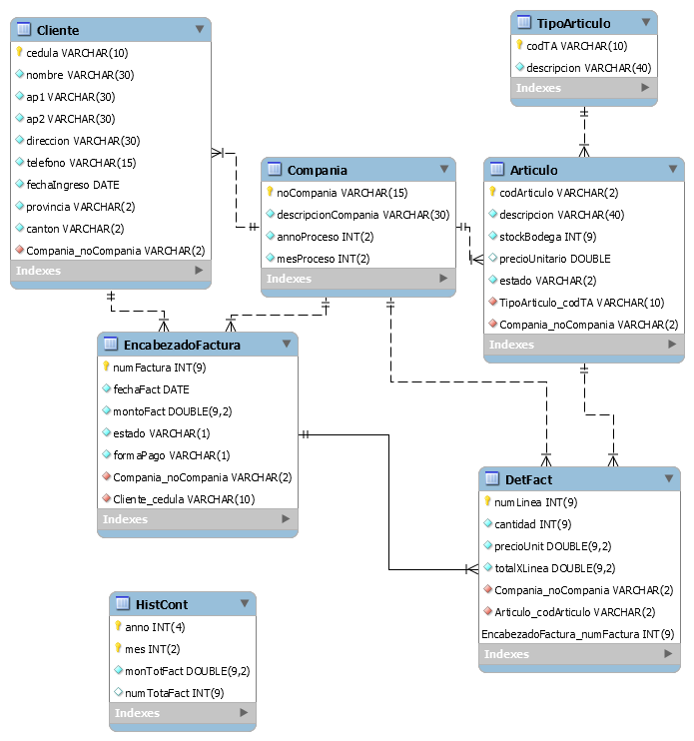

**Script ejecutable en sql plus**

1. **Encabezado**

﻿/** Universidad Cenfotec */

/** Proyecto de Bases de Datos */

/** Elaborado por: */

/** - Brandon Rutch */

/** Profesor: */

/** - Royner Rojas */

1. **Llamado al archivo** 
   1. /**@C:/Users/Estudiantes/Desktop/proyectobd1/ProyectoBD.sql */
2. **Sección Drop Tablas**
   1. Drop table compania cascade constraint;
   2. Drop table tipoArticulo cascade constraint;
   3. Drop table articulo cascade constraint;
   4. Drop table cliente cascade constraint;
   5. Drop table encabezadoFactura cascade constraint;
   6. Drop table detalleFactura cascade constraint;
   7. Drop table historicoFacturacion cascade constraint;
3. **Sección Drop Sinonimos**
   1. Drop synonym synCompania;
   2. Drop synonym synTipoArticulo;
   3. Drop synonym synArticulo;
   4. Drop synonym synCliente;
   5. Drop synonym synEncabezadoFactura;
   6. Drop synonym synDetalleFactura;
   7. Drop synonym synHistoricoFacturacion;
4. **Sección Drop Secuencias**
   1. Drop sequence seqCompania;
   2. Drop sequence seqTipoArticulo;
   3. Drop sequence seqArticulo;
   4. Drop sequence seqEncabezadoFactura;
   5. Drop sequence seqDetalleFactura;
   6. Drop sequence seqHistoricoFacturacion;
5. **Sección Creación de Tablas**
   1. create table compania(

noCompania varchar2(15) not null,

descripcionCompania varchar2(30) not null,

annoProceso number(2) not null,

mesProceso number(2) not null

);

* 1. create table tipoArticulo(

codTA varchar2(10) not null,

descripcion varchar2(40) not null

);

* 1. create table articulo(

noCompania varchar2(15) not null,

codArticulo varchar2(2) not null,

codTA varchar2(10) not null,

descripcion varchar2(40) not null,

stockBodega number (9),

estado varchar2(2) not null,

precioUnitario number (9,2)

);

* 1. create table cliente(

noCompania varchar2(15) not null,

cedula varchar2(10)not null,

nombre varchar2(30) not null,

ap1 varchar2(30) not null,

ap2 varchar2(30) not null,

direccion varchar2(30) not null,

telefono varchar2(15) not null,

fechaIngreso date not null,

provincia varchar2(2) not null,

canton varchar2(2) not null,

estado varchar2(1) not null

);

* 1. create table encabezadoFactura(

noCompania varchar2(15) not null,

numFactura number(9) not null,

fechaFactura date not null,

clienteFactura varchar2(10)not null,

montoFactura number(9,2) not null,

estado varchar2(1) not null,

formaPago varchar2(1) not null

);

* 1. create table detalleFactura(

noCompania varchar2(15) not null,

numFactura number(9) not null,

numLinea number(9) not null,

codArticulo varchar2(2) not null,

cantidad number(9) not null,

precioUnitario number (9,2),

totalLinea number(9,2)

);

* 1. create table historicoFacturacion(

anno number(4) not null,

mes number(2)not null,

numTotalFactura number(9) not null,

montoTotalFactura number(9,2) not null

);

1. **Sección Creación Sinónimos**
   1. create synonym synCompania for compania;
   2. create synonym synTipoArticulo for tipoArticulo;
   3. create synonym synArticulo for articulo;
   4. create synonym synCliente for cliente;
   5. create synonym synEncabezadoFactura for encabezadoFactura;
   6. create synonym synDetalleFactura for detalleFactura;
   7. create synonym synHistoricoFacturacion for historicoFacturacion;
2. **Sección de Secuencias**
   1. Create Sequence seqCompania increment by 1 start with 1 maxvalue 50000;
   2. Create Sequence seqTipoArticulo increment by 1 start with 1 maxvalue 10000;
   3. Create Sequence seqArticulo increment by 1 start with 1 maxvalue 10000;
   4. Create Sequence seqEncabezadoFactura increment by 1 start with 1 maxvalue 10000;
   5. Create Sequence seqDetalleFactura increment by 1 start with 1 maxvalue 10000;
   6. Create Sequence seqHistoricoFacturacion increment by 1 start with 1 maxvalue 10000;
3. **Sección PKs**
   1. alter table compania add constraint pkCompania primary key (noCompania);
   2. alter table tipoArticulo add constraint pkTipoArticulo primary key (codTA);
   3. alter table articulo add constraint pkArticulo primary key (codArticulo);
   4. alter table cliente add constraint pkCliente primary key (cedula);
   5. alter table encabezadoFactura add constraint pkEncabezadoFactura primary key (numFactura);
   6. alter table detalleFactura add constraint pkDetalleFactura primary key (numFactura, numLinea);
   7. alter table historicoFacturacion add constraint pkHistoricoFacturacion primary key (anno, mes);
4. **Sección FKs**
   1. alter table articulo add constraint fkArticuloCompania foreign key (noCompania) references compania(noCompania);
   2. alter table articulo add constraint fkArticuloTA foreign key (codTA) references tipoArticulo(codTA);
   3. alter table cliente add constraint fkCliente foreign key (noCompania) references compania(noCompania);
   4. alter table encabezadoFactura add constraint fkEncabezadoCompania foreign key (noCompania) references compania(noCompania);
   5. alter table encabezadoFactura add constraint fkEncabezadoCliente foreign key (clienteFactura) references cliente(cedula);
   6. alter table detalleFactura add constraint fkDetalleCompania foreign key (noCompania) references compania(noCompania);
   7. alter table detalleFactura add constraint fkDetalleFactura foreign key (numFactura) references encabezadoFactura(numFactura) on delete cascade;
   8. alter table detalleFactura add constraint fkDetalleArticulo foreign key (codArticulo) references articulo(codArticulo);
5. **Sección Checks**
   1. alter table articulo add constraint ck_articulo_estado check (estado in ('a', 'A', 'i', 'I'));
   2. alter table cliente add constraint ck_cliente_estado check (estado in ('a', 'A', 'i', 'I', 'c', 'C'));
   3. alter table encabezadoFactura add constraint ck_encabezadoFactura_estado check (estado in ('a', 'A', 'i', 'I'));
   4. alter table encabezadoFactura add constraint ck_encabezadoFactura_formaPago check (formaPago in ('1', '2'));
6. **Sección Inserts**
   1. **Compania**
      1. insert into compania values ('Cenfotec','Oficina de San Jose',19,07 );
      2. insert into compania values ('Acme','Oficina Central',10,01 );
      3. insert into compania values ('ExpertTeks','Unica Oficina',15,12 );
      4. insert into compania values ('Intel','Oficina Central',19,07 );
      5. insert into compania values ('Arroz Imperio', 'Oficina Central', 08, 05);
      6. commit;
   2. **tipoArticulo**
      1. insert into tipoArticulo values (seqTipoArticulo.NEXTVAL, 'Granos');
      2. insert into tipoArticulo values (seqTipoArticulo.NEXTVAL, 'Software');
      3. insert into tipoArticulo values (seqTipoArticulo.NEXTVAL, 'Educacion');
      4. insert into tipoArticulo values (seqTipoArticulo.NEXTVAL, 'Hardware');
      5. insert into tipoArticulo values (seqTipoArticulo.NEXTVAL, 'Explosivos');
      6. commit;
   3. **Articulo**
      1. insert into articulo values ('Arroz Imperio', seqArticulo.NEXTVAL, 01, 'Saco de 20 kilos de arroz', 50, 'A', 1200);
      2. insert into articulo values ('Acme', seqArticulo.NEXTVAL, 01, 'Silo de trigo', 637, 'A', 1250900);
      3. insert into articulo values ('Cenfotec', seqArticulo.NEXTVAL, 03, 'Bachillerato Ing. Software', 80, 'A', 7850000);
      4. insert into articulo values ('ExpertTeks', seqArticulo.NEXTVAL, 02, 'App web para facturacion', 640, 'A', 5000000);
      5. insert into articulo values ('Acme', seqArticulo.NEXTVAL, 05, 'Bomba coyote marca ACME', 250, 'A', 70000);
      6. insert into articulo values ('Intel', seqArticulo.NEXTVAL, 04, 'Procesador I9 8900HK', 50000, 'A', 250000);
      7. commit;
   4. **Cliente**
      1. insert into cliente values ('Cenfotec', '2080900952', 'Brandon', 'Rutch', 'Murillo', 'San Pedro de Poás', '83682520', to_date('08/01/2019','dd/mm/yyyy'), '02', '08', 'A');
      2. insert into cliente values ('Cenfotec', '1234567890', 'Alejandro', 'Solano', 'Viales', 'Alajuela, Turrucares', '83682520', to_date('08/01/2019','dd/mm/yyyy'), '02', '01', 'A');
      3. insert into cliente values('Acme', '1109569834','Denis', 'Soto', 'Zeledon', 'San Jose, Guadalupe', '86562345', to_date('5/12/2008','dd/mm/yyyy'), '01', '10', 'A');
      4. insert into cliente values('ExpertTeks', '4567983265','Adriana', 'Sequeira', 'Perez', 'Cartago, Paraiso', '86882345', to_date('2/10/2008','dd/mm/yyyy'), '04', '07', 'I');
      5. insert into cliente values('Arroz Imperio', '5867383111','Alexander', 'Esquivel', 'Paniagua', 'Guanacaste, Liberia', '67888234', to_date('19/04/2009','dd/mm/yyyy'), '05', '02', 'A');
      6. insert into cliente values('Arroz Imperio', '5867383120','ACME', 'Rodrigez', 'Perez', 'Pavas, San Jose', '86548971', to_date('01/12/2008','dd/mm/yyyy'), '01', '08', 'A');
      7. commit;
   5. **encabezadoFactura**
      1. insert into encabezadoFactura values('Intel',000000001 , to_date('20/04/2009','dd/mm/yyyy') , '1109569834', 500000.00 ,'i', '1');
      2. insert into encabezadoFactura values('Arroz Imperio',000000002 , to_date('21/04/2009','dd/mm/yyyy') ,'1109569834', 3600.00 ,'i', '2');
      3. insert into encabezadoFactura values('ExpertTeks',000000003 , to_date('03/04/2009','dd/mm/yyyy') , '2080900952', 5000000.00,'a', '1');
      4. insert into encabezadoFactura values('Cenfotec',000000004 , to_date('10/06/2009','dd/mm/yyyy') , '5867383111', 7850000.00 ,'a', '2');
      5. insert into encabezadoFactura values('Acme',000000005 , to_date('15/06/2009','dd/mm/yyyy') , '1234567890', 210000,'a', '1');
      6. insert into encabezadoFactura values('Intel',000000006 , to_date('03/06/2009','dd/mm/yyyy') , '4567983265', 750000 ,'a', '2');
      7. insert into encabezadoFactura values('Arroz Imperio', 000000007, to_date('06/10/2010','dd/mm/yyyy'), '5867383120', 2400.00, 'i', '1');
      8. commit;
   6. **detalleFactura**
      1. insert into detalleFactura values('Intel',000000001, 000000001, '6', 2, 250000, 500000.00);
      2. insert into detalleFactura values('Arroz Imperio',000000002, 000000001, '1', 3, 1200, 3600.00);
      3. insert into detalleFactura values('ExpertTeks',000000003, 000000001, '4', 1, 5000000, 5000000.00);
      4. insert into detalleFactura values('Cenfotec',000000004, 000000001, '3', 1, 7850000, 7850000.00);
      5. insert into detalleFactura values('Acme',000000005, 000000001, '5', 3, 70000, 210000.00);
      6. insert into detalleFactura values('Intel',000000006, 000000001, '6',3, 250000, 750000.00);
      7. insert into detalleFactura values('Arroz Imperio', 000000007, 000000001, '1', 2, 1200.00, 2400.00);
      8. commit;
   7. **Sección de consultas**
      1. SELECT count(a.codArticulo) as cantProductos, c.noCompania

from articulo a, compania c, tipoArticulo

where

a.stockBodega > 0

and a.precioUnitario >= 50000

and (a.estado = 'A' or a.estado = 'a')

and a.codTA = tipoArticulo.codTA

and tipoArticulo.descripcion <>'Granos'

and c.noCompania = 'Acme'

and c.noCompania = a.noCompania

group by c.noCompania;

* + 1. delete

from encabezadoFactura

where (encabezadoFactura.estado = 'I' or encabezadoFactura.estado = 'i')

and exists (select cliente.nombre, cliente.provincia, cliente.fechaIngreso

from cliente

where cliente.nombre = 'ACME'

and cliente.provincia = '01'

and cliente.fechaIngreso between to_date('01/09/2008', 'dd/mm/yyyy') and to_date('31/03/2009', 'dd/mm/yyyy')

and exists(select compania.descripcionCompania

from compania where compania.descripcionCompania = 'Oficina Central' and compania.noCompania = cliente.noCompania)

and cliente.cedula = encabezadoFactura.clienteFactura)

and exists (select detalleFactura.precioUnitario

from detalleFactura where detalleFactura.precioUnitario < 50000 and encabezadoFactura.numFactura = detalleFactura.numFactura);

commit;

* 1. **Sección Cursor**

SELECT * from historicoFacturacion;

create or replace Procedure hist_contado is

begin

declare

annoProceso number(4):=2009;

mesProceso number(2):=04;

cursor cuContado is

SELECT

count(encabezadoFactura.numFactura), sum(encabezadoFactura.montoFactura)

from encabezadoFactura

where encabezadoFactura.fechaFactura between

to_date('01/04/2009', 'dd/mm/yyyy') and to_date('30/04/2009', 'dd/mm/yyyy')

and encabezadoFactura.formaPago = '1' order by encabezadoFactura.fechaFactura;

cantidad number(15);

sumatoria number(15);

BEGIN

OPEN cuContado;

loop

FETCH cuContado INTO cantidad, sumatoria;

exit when cuContado%notfound;

insert into historicoFacturacion values(annoProceso, mesProceso, cantidad, sumatoria);

end loop;

exception

when no_data_found then raise_application_error (-20000, 'No hay datos que cumplan con la condicion.');

when too_many_rows then raise_application_error (-20000, 'Muchos datos con la misma condicion.');

when others then raise_application_error (-20000,'La condición es ditinta.');

CLOSE cuContado;

commit;

end;

end;

/

show errors;

execute hist_contado;

* 1. **Sección Triggers**
     1. **Trigger 1**

create or replace trigger trigger1

before insert on encabezadoFactura

for each row

declare

tmpCliente encabezadoFactura.clienteFactura%TYPE := :new.clienteFactura;

tmpEstado cliente.estado%TYPE;

begin

select estado into tmpEstado from cliente where cedula tmpCliente;

if tmpEstado = 'i' or tmpEstado = 'I'

then

raise_application_error (-20000,'El cliente no esta activo');

end if;

end;

/

show errors;

* + 1. **Insert de prueba de Trigger 1**

insert into encabezadoFactura values('Arroz Imperio', 000000008, to_date('06/10/2010','dd/mm/yyyy'), '4567983265', 2400.00, 'i', '1');

* + 1. **Trigger 2**

create or replace trigger trigger2

before insert on detalleFactura

for each row

declare

tmpStock articulo.stockBodega%TYPE;

tmpNewCod detalleFactura.codArticulo%TYPE := :new.codArticulo;

tmpNewCant detalleFactura.cantidad%TYPE := :new.cantidad;

begin

select stockBodega into tmpStock from articulo where codArticulo = tmpNewCod;

if tmpStock < tmpNewCant

then

raise_application_error(-20000, 'La can es mayor al stock en bodega');

end if;

end;

/

show errors;

* + 1. **Insert de prueba de trigger 2**

insert into detalleFactura values('ExpertTeks',000000003, 000000002, '4', 800, 5000000, 5000000.00);

**Resultados**

**Parte III**

1. Consulta 1

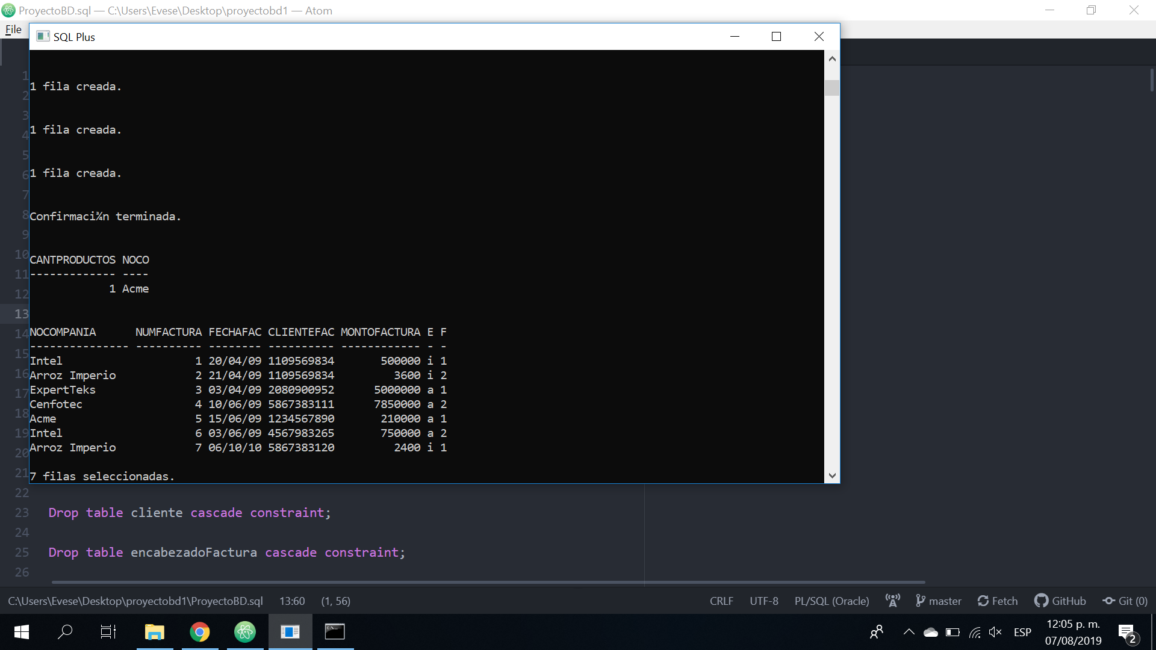

1. Consulta 2

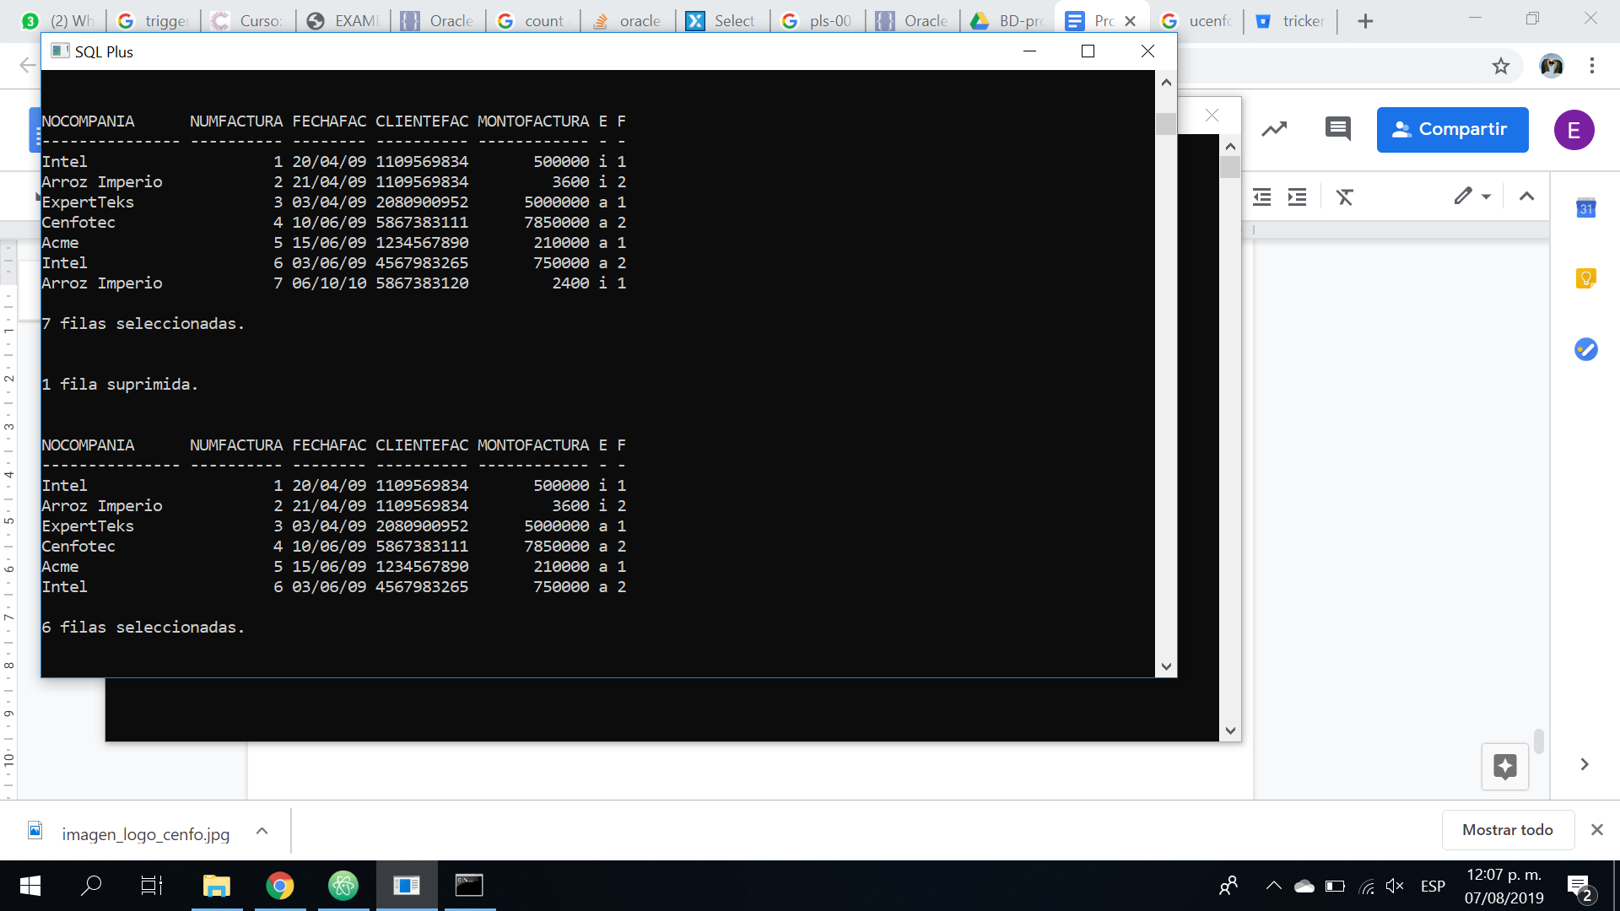

**Parte IV**

1. Procedimiento

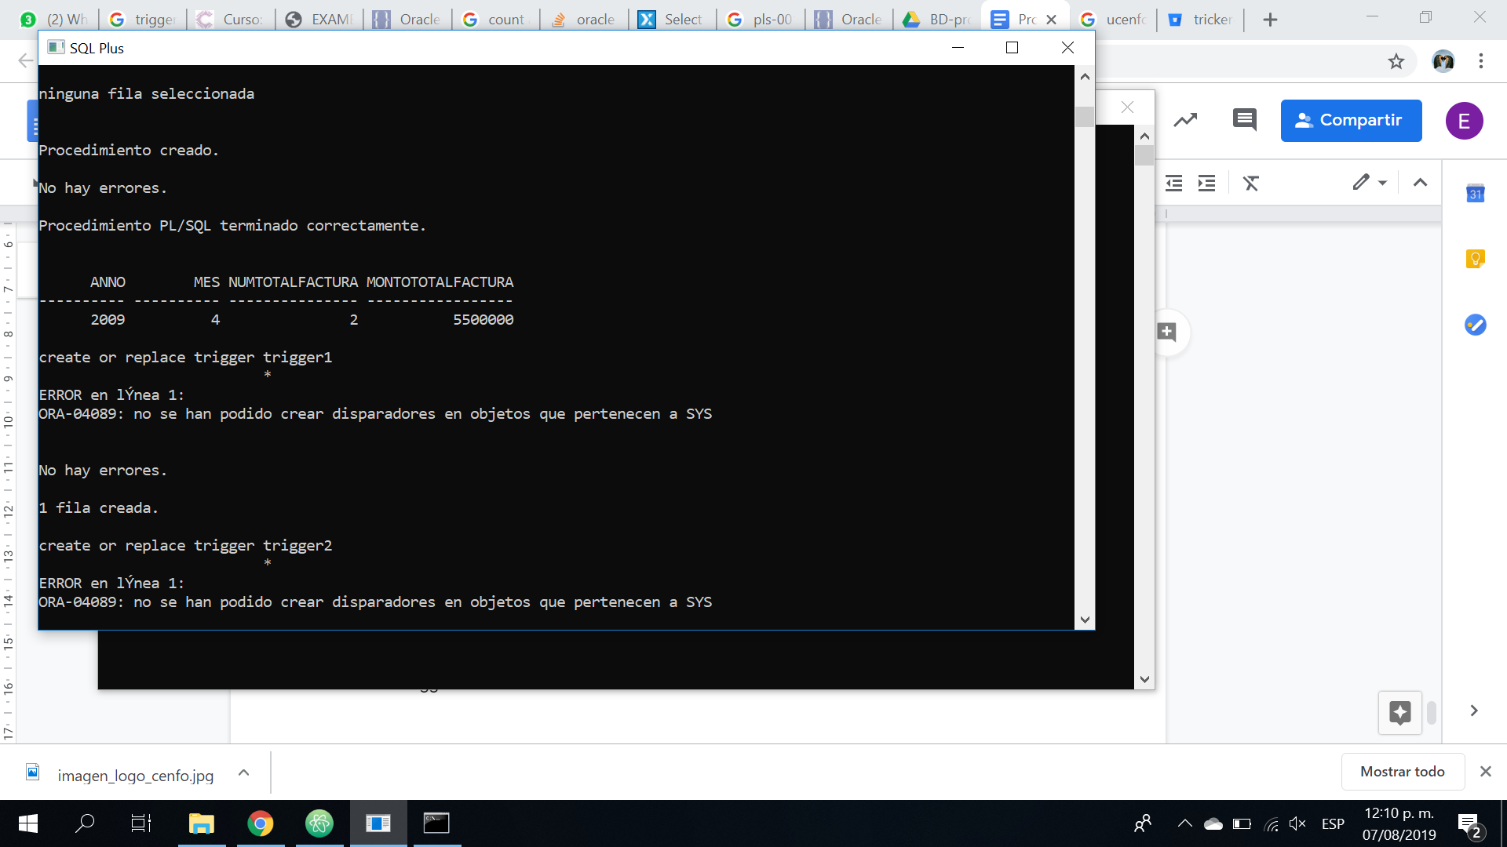

1. Trigger 1

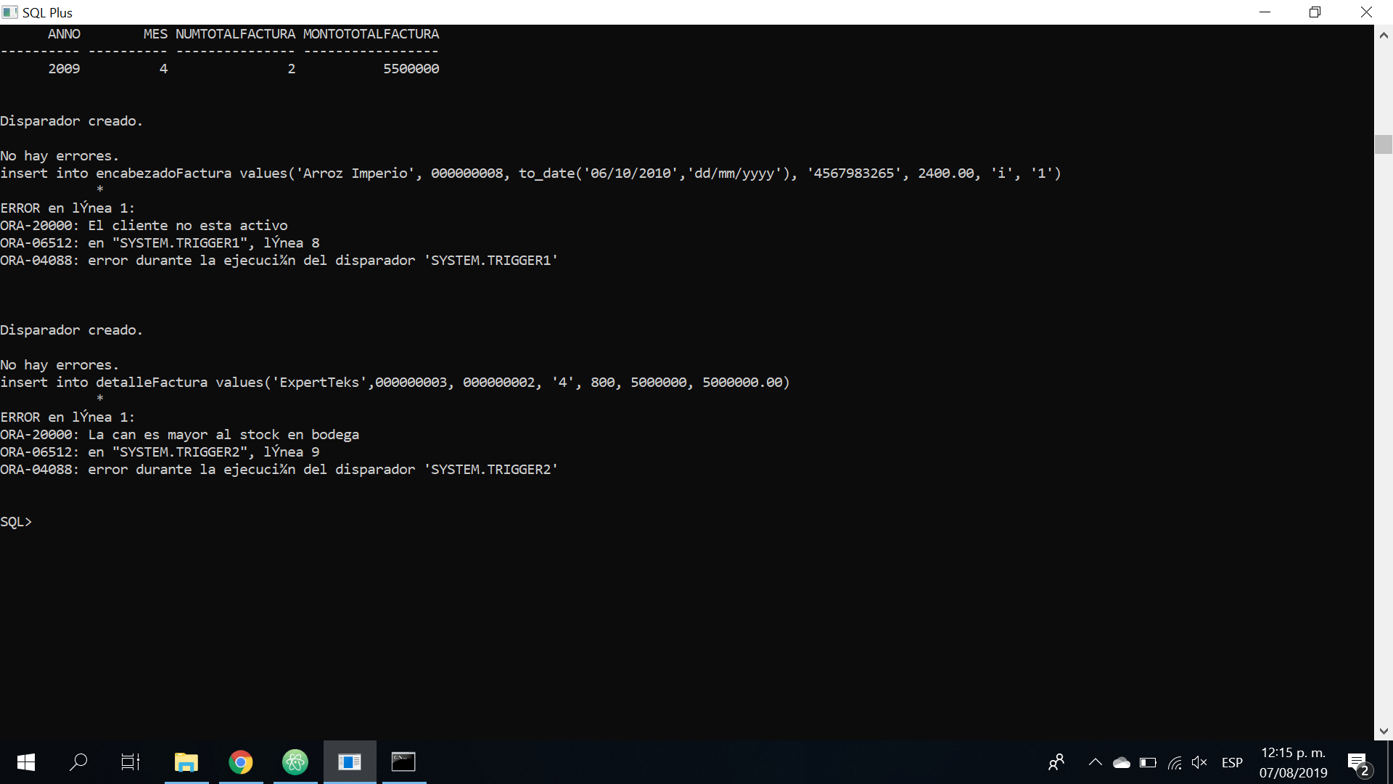

1. Trigger 2

